Тема недели "Моя семья. Семейные традиции"

УСВОЕНИЕ ДЕТЬМИ:
- понятия «семья», «семейная традиция» «родственники»;
- родственных отношений (папа папы – дедушка и т.д.)
РАСШИРЕНИЕ СЛОВАРНОГО ЗАПАСА ДЕТЕЙ:
СУЩЕСТВИТЕЛЬНЫЕ: мама, папа, дочь, сын, тётя, дядя, дедушка, бабушка, семья, родственники, внук, внучка, брат, сестра, сирота.
ПРИЛАГАТЕЛЬНЫЕ: родные, заботливая, взрослые, маленький, ласковая, добрая, трудолюбивая, строгая, вежливая, послушная.
ГЛАГОЛЫ: заботиться, любить, уважать, стараться, помогать, готовить, работать, ухаживать, растить.
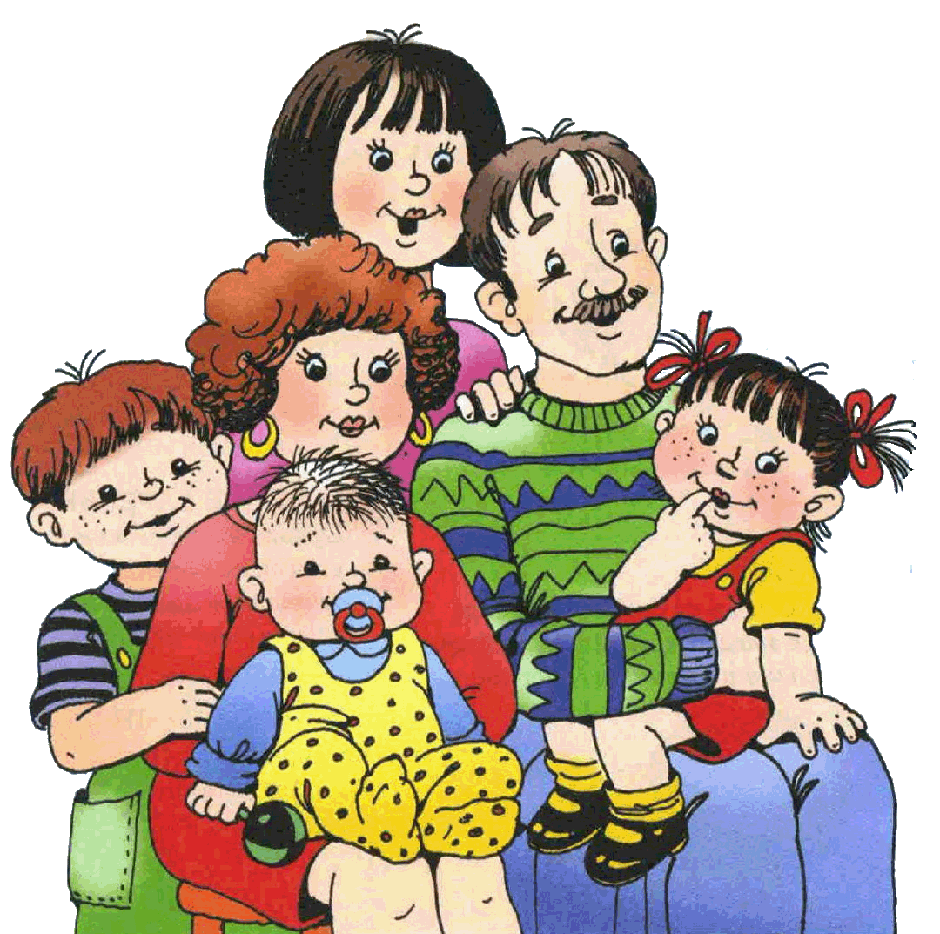

Побеседуйте с ребенком

- Что такое «Семья»?
- Какие семейные традиции есть в вашей семье?
- с кем ты живешь?
- сколько человек в твоей семье?
- какие члены семьи у тебя есть (мама, папа, бабушка и т.д.)
- кто самый младший, а кто самый старший в твоей семье?
- кто старше всех?
- кто младше всех?
- какой домашний адрес, профессия и место работы твоих родителей?

Д Е Т И НАУЧАТСЯ:

ПОДБИРАТЬ ПРИЗНАКИ:
Мама, бабушка, какая? – добрая, заботливая, красивая, трудолюбивая и т.д.
Папа, дедушка, какой? – сильный, строгий, заботливый, мужественный и т.д.
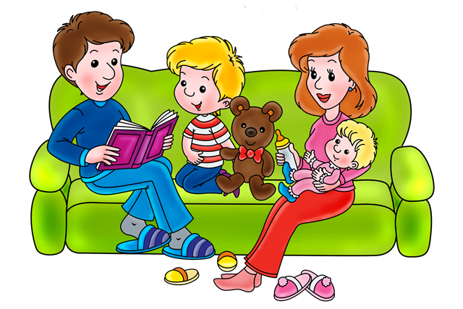
ОБРАЗОВЫВАТЬ ПРИТЯЖАТЕЛЬНЫЕ ПРИЛАГАТЕЛЬНЫЕ:
Помада мамы – мамина помада
Очки бабушки – бабушкины очки
Книга дедушки – дедушкина книга
Кофта дочки – дочкина кофта
Игрушка чья? – игрушка брата, сестры и т.д.
СРАВНИВАТЬ КТО СТАРШЕ/МЛАДШЕ:
Папа – сын (папа старше, а сын младше).
Папа – дедушка (дедушка старше, а папа младше)
Дядя – внук (дядя старше, а внук младше)
Внучка – бабушка (бабушка старше, а внучка младше) и т.д.
ПОДБИРАТЬ СЛОВА - АНТОНИМЫ:
Папа высокий – сын низкий
Бабушка старая – внучка молодая и т.д.
СОГЛАСОВЫВАТЬ ЧИСЛИТЕЛЬНЫЕ С СУЩУСТВИТЕЛЬНЫМИ:
1 брат, 2 брата, 3 брата, 4 брата, 5 братьев
1 сестра, 2 сестры, 3 сестры, 4 сестры, 5 сестёр и т.д.
ВМ Е С Т Е С Р Е Б Е Н К О М:
- рассмотрите семейный альбом, семейные фотографии на праздниках, отдыхе.
ОТГАДЫВАЙТЕ ЗАГАДКИ:

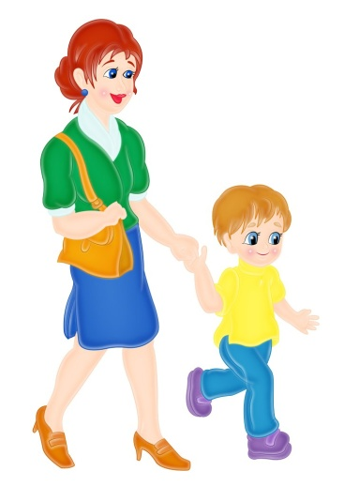
Кто милее всех на свете?
Кого любят очень дети?
На вопрос отвечу прямо:
— Всех милее наша... (мама)

Кто же трудную работу
Может делать по субботам? —
С топором, пилой, лопатой
Строит, трудится наш...
(папа) 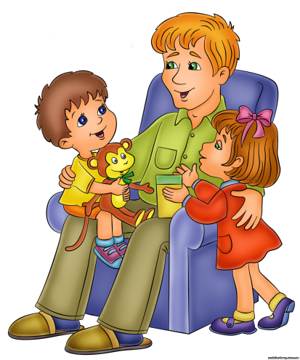

Кто любить не устает,
Пироги для нас печет,
Вкусные оладушки?
Это наша... (бабушка) 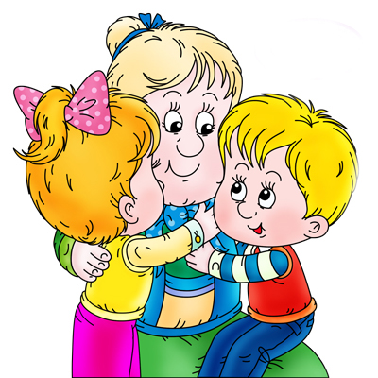

Он трудился не от скуки,
У него в мозолях руки,
А теперь он стар и сед —
Мой родной, любимый... (дед) 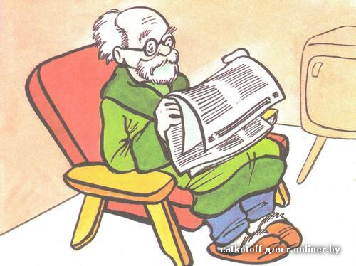

- Нарисуйте семейный портрет.
- Предложите ребенку составить загадки о членах вашей семьи 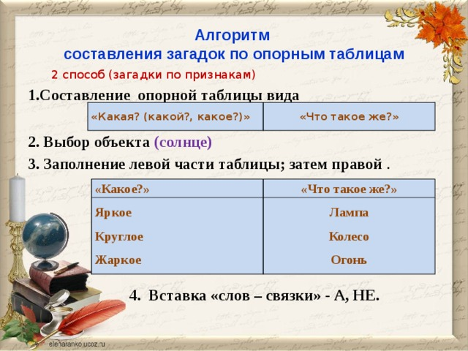

- Предлагаем стихотворения для заучивания
(с помощью зашифровывания)
СТИХ О СЕМЬЕ
Семья – словечко странное,
Хотя не иностранное.
– Как слово получилось,
Не ясно нам совсем.
Ну, «Я» – мы понимаем,
А почему их семь?
Не надо думать и гадать,
А надо просто сосчитать:
Два дедушки,
Две бабушки,
Плюс папа, мама, я.
Сложили? Получается семь человек,
Семь «Я»!
– А если есть собака?
Выходит восемь «Я»?
– Нет, если есть собака,
Выходит Во! – семья.
https://bugaga.ru/pozdravlenya/stihi/1146755768-stihi-o-seme-dlya-detey-6-7-let-korotkie.html
https://papinsait.ru/sbornik-stikhov-o-seme/
- Предложите ребенку составить рассказ о себе и своей семье
